困战（草槁）（又名：山寨）
名字：困战（取名的意义：既体现在一张地图困斗，又有团战的意思）
类型：休闲
追求（目的、可玩性）：开房间模式，多名玩家在一张地图上ＰＫ，效果达到《暗黑史诗》或暗黑３.适当使用一点物理特性。
特点：战斗效果强，ＰＫ样式丰富
目的：将注意力更多的体现在战斗上，把战斗做到极致！

程序
单机版Demo客户端开发计划：一款简单的3D打斗游戏《Little Fighter 2》3D版
1、人物换装
2、地形，根据游戏类型，初期只要一个面测试即可
3、碰撞检测
4、二人对战
5、粒子开发，游戏特效
6、调整战斗质感直到满意为止
7、设计游戏内容

开发阶段计划，分四步如下：
1、策划，策划从头到尾持续进行
2、客户端
3、服务器
4、工具
5、游戏应用开发

策划
模式简单设定，慢慢补充：
和平：死亡不掉东西
死亡：死亡有机率掉装备
恶意：参加其它玩家正在进行的PK，抢东西，死亡惩罚也比较大

单ＶＳ单
团ＶＳ团
单ＶＳ团

比赛模式：像蓝球赛一样，多个团或个人一局一局参加比赛，直到最后获得冠军。

名声、荣誉

目的：能够让玩家一场接着一场不断的PK下去，这就是成功第一步。

特点：
- 游戏中可以使用各种现有的东西（棍、棒、瓶等等），还可以对木头点火来燃烧以加大功击力、设陷井等等，可以学学UO中的生活技能。
- 可以像WEB游戏一样做成一块块区域，玩家可以建立自己的团筑地，可以升级筑地，筑地可以根据位置不同有不同的资源。玩家可以也可以攻打别人的筑地。等等。

游戏设定：
问题：
- 无缝大世界还是网页式的游戏？

世界构成：（以古代为背景，体现古惑仔的生存方式）从石器开始发展到现在甚至跨宇宙。
这是一个非常大的世界，世界由一块块土地构成，每块土地上有不同的资源，人物刚进入游戏的时候都有一块属于自己的土地（也可选择不要土地），一开始一块土地最多只能容纳３个人（所以别人来抢的时候最多也只能来三个人），然后通过找资源建设领地来发展，包括积累财富，扩大容纳空间，最终目地建地一块属于自己的大领地，玩家之间可以通过战斗相互抢夺资源、领地，在战斗过程中也可以毁坏对方建筑（当然需要钱去修咯）。
一个人的力量是有限的，所有当一个领地如果不发展人数的话，发展到一定阶段就会出现瓶颈，需要扩充人数。人数的扩充可以通过攻打其它玩家或者说服其它玩家加入（有待确定）。
主线主要目的就是发展，在发展过程中会出现各种各样的问题。

发展：
- 人的发展
升级：增强领导力，装备限制
属性：无，每个玩家一开始进游戏可以随机产生一个值，有的擅长战斗、有的擅长建设？

- 领地的发展
人数
大小：通过抢地盘扩大
科技：能造什么样的建筑，武器厂、火炮厂、船厂、伐木厂、矿厂等等
属性：每个领地可能有不同的矿、气候、地型。

天气系统：摸拟现实，南方多雨，北方多雪，会随机下雨、打雷，天气系统会影响玩家的建筑、资源，在战斗过程中也会随机被雷打中等等，需要详细设计，可以用来平衡玩家之间的差距，如发展快的玩家遇到灾害的天气会多些，影响会重些。（如在升级重要建筑时会出现大的灾难来阻档玩家升级，所以需要玩家全力配合才能成功。）

战斗系统：人物没有属性，可以有装备，等级的提升主要是为了更好的去建设，去领导别人。如等级高的可以建更大的领地，招更多的人。
战斗分抢资源和抢领地两种，如果领地被抢，可以选择投靠或者随机出现在其它未被使用的领地（或者玩家自己重选？）。
如果攻打玩家，做战的场地就是被攻打玩家的领地，在打斗过程中领地的建筑可以被破坏，需要判定胜负标准。
战斗时玩家可以装备一些自己打造的装备，或者从地图场景捡一定临时的装备（如棍、杖、刀、箱等等），每个玩家的战斗值都差不多的，所以如果玩家拿起弓，就可以远攻，拿起剑就是近战、拿起杖就根据杖所带的魔法释放，也有一些消耗品，如加血瓶，魔法卷轴等。消耗品是没有买的（或者不能买太多，需要限制。），总的来说，要让玩家平衡，在相同的战斗力下做战，玩的是配合。
战斗方式：游戏场景类似暗黑3和超级玛丽3的风格再加上DNF的操作方式融合Little Fighter 2的战斗乐趣。以键盘操作为主，技能按快捷键施放（鼠标操作也可？），
操作方式：
行走：上、下、左、右
跑步：向前按两下(类似格斗方式)
跳跃：无高度跳跃，但是可以通过施放技能达到跳过障碍物的目的（类似暗黑3）
攻击：按键（如J）
技能施放：按键（如F1-F12）

场景类型：无缝大世界？还是按块场景方式？
无缝大世界优点：世界感很大，可以看到很多风景，视觉冲击大，现实感强。
分块场景缺点：需经常加载地图，导致游戏有空隙，没有很强的方位感。
综合以上两者优点，分块场景更能将重心放到战斗上面，重要的是把分块的地图做成大世界的感觉就可以了。
摄像机类似暗黑3的45度角，可旋转。
美术需要注意：所有的场景设计都没有向上扩展的空间，模型不用太大，建筑、山等多参考暗黑3的设计理念（怎么样让场景与摄像机高度配合。），以体现战斗感为目的。
场景中存在高度，这样可以方便桥等电影的实现。

技能系统：不像KOK3那样选择人后一定可以打到，而是根据场景。像暗黑3一样，抛个火球到目标点了爆开，在这范围中的人都会受到功击。
注意问题：技能不能有轨迹方式，如果有轨迹，判断时对速度的要求太严格，会出很多问题，所以只能采用点的方式，像暗黑3中抛一个火球，到点了爆炸。
备选方案：如果是直线攻击的魔法，如火球，判断方式为：火球的飞行距离如下
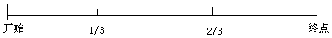
分成三段时间判断是否碰上物体，开始、1/3、2/3都做一次判断，让玩家有机会躲开这个魔法。（难点是服务器处理加大，一旦魔法很多的时候会影响性能，需好好考虑。）

电系：攻击力大，有麻痹作用
单体功击：闪电术 攻击某个位置、或选中的对象
群体功击：链锁闪电 功击某个位置、或选中的对象，并对范围内几个对像产生攻击。

火系：攻击力强，有烧伤作用（持续掉血）
火球术

冰系：功击一般，冰冻作用（无法行动，被破冰时伤害加大）

宠物系统：可以在领地中建立宠物栏，养宠物，带宠物一起战斗，不过玩家不能控制宠物，宠物随机跟在玩家一定范围之内帮助战斗。力量有限

装备系统：（需详细设计，会影响平衡）
出处：打造，购买。
装备也是消耗品，不管什么装备用久了需要修，耐久到０的时候会消失。
死亡会掉落

经济系统：
世界经济：出售资源、购买资源。

佣兵系统：
如果玩家不想要领地，可以作佣兵被有领地的玩家雇用。

怪物系统：
每块地随机罢放怪物，怪物等级随领地升级而升级
有些野生的地方，如沼泽、海底等有野生怪，一般比较强大，或者有BOSS

初期发展：在属于自己的土地上找资源，建设，招人，抢别人的地盘

规则：太极->两仪->四象->八卦->六十四爻->三百二十种现象
游戏中以易经作为中心思想和世界规则!

背景：
魔族入侵，人族抵抗
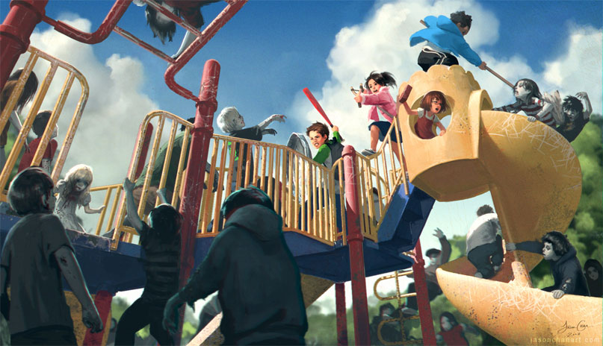
图为Left 4 Deads

游戏风格：
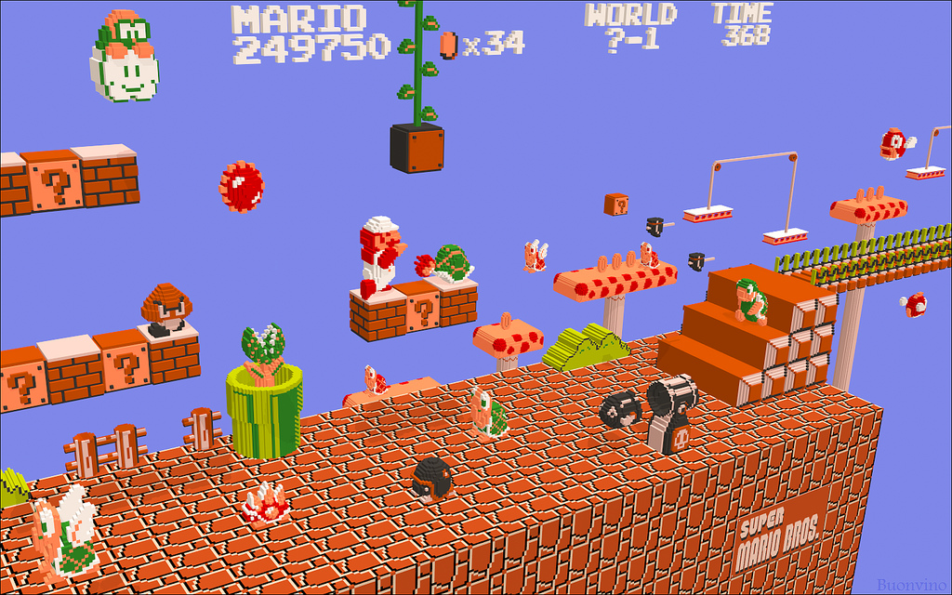
与暗黑3风格相似，除了可行走的部份，空间中可以做些深渊的感觉。

